27.07.2018

Mit Kampfgeist zur Goldmedaille
Sebastian Gmelch trainiert beim TV Hilpoltstein – Erfolgreich bei den Special Olympics
Hilpoltstein – Wenn Sebastian Gmelch über Tennis spricht, gerät er schnell ins Schwärmen: „Es ist ein wunderschöner Sport. Es macht so viel Spaß.“ Der 32-Jährige, der am Auhof, einer Einrichtung der Rummelsberger Diakonie, in Hilpoltstein wohnt, spielt seit sechs Jahren Tennis. Seit April trainiert er beim TV Hilpoltstein. Dort hat er sich auch mit seinem Trainer Rudi Gaukler auf die Special Olympics, die nationalen Spiele für Menschen mit geistiger Behinderung, vorbereitet. Und das mit Erfolg: Bei den Wettkämpfen im Mai in Kiel gewann Sebastian Gmelch die Goldmedaille. „Es war ein schöner Traum“, sagt der 32-Jährige dazu.
Dabei sah es anfangs gar nicht so gut für ihn aus. Sein Trainer Rudi Gaukler hatte sich vorab über die Turnierregeln informiert. Die beiden Männer dachten, dass Sebastian Gmelch bei den Special Olympics mit den sogenannte Methodikbällen spielen würde. Diese Bälle haben einen reduzierten Druckluftanteil und sind dadurch weicher und langsamer als die üblichen Turnierbälle. Doch dann musste der 32-Jährige doch mit den normalen Tennisbällen spielen. Er tat sich am Anfang schwer und verlor die ersten Spiele.
Aber Sebastian Gmelch bewies Kampfgeist: „Ich habe mir gedacht, dieses Jahr hole ich mir die Medaille.“ Und so entschied er das Finalspiel für sich und fuhr mit Gold zurück nach Hilpoltstein. Er und die anderen Teilnehmenden der Special Olympics wurden am Auhof gebührend empfangen.
Doch eine Goldmedaille ist für Sebastian Gmelch nicht genug. „Er gewinnt gern“, sagt sein Trainer Rudi Gaukler mit einem Lachen. „Wir schauen gerade, ob es noch andere Turniere für Menschen mit Behinderung gibt, an denen Sebastian teilnehmen kann“, sagt Gaukler. Ziel ist es, dass der 32-Jährige an einem Hobbyturnier im TV Hilpoltstein teilnehmen kann. Dafür muss er weiter kräftig üben.
Jeden Freitagnachmittag treffen sich die beiden Männer am Tennisplatz in Hilpoltstein. Rudi Gaukler hat in die eine Ecke des Spielfeldes orangefarbene Hütchen gestellt, in die andere Ecke bunte Hütchen. Dann spielt er die Bälle übers Netz zu Sebastian Gmelch und gibt ihm Anweisungen, ob er sie zu den bunten oder den orangefarbenen Hütchen spielen soll. Mit dieser Übung kann der 32-Jährige seine Vorhand und Rückhand trainieren. Sein Trainer feuert ihn an und gibt ihm Kommandos. „Komm, das kannst du doch besser“ – „Jawohl, das war gut.“
Auch wenn Sebastian Gmelch erst seit ein paar Monaten Mitglied im TV Hilpoltstein ist, kennt ihn dort inzwischen jeder. Der 32-Jährige ist gut integriert. Einige Vereinsmitglieder und ein lokales Unternehmen haben sogar für ihn gespendet, so dass er sich die Ausstattung mit Trikots und Anzügen der Tennisabteilung kaufen konnte. Seitdem zieht Sebastian Gmelch immer das gelb-schwarze T-Shirt über, bevor er vom Auhof zu den Tennisplätzen läuft.
Die Tennisabteilung im TV Hilpoltstein hat rund 300 Mitglieder. „Bei uns geht es gegen den Trend aufwärts“, sagt Rudi Gaukler. Die Abteilung hat im vergangenen Jahr ihr 50-jähriges Bestehen gefeiert. Die Mitgliederzahl fiel zwischendurch auf 240 Personen ab. Doch dann gewann der Verein einen hochrangigen Tennisspieler als Trainer. Kurz darauf machten auch Rudi Gaukler und zwei weitere Mitglieder ihren Trainerschein. Neben Einzelunterricht geben sie Kurse für Kinder und Anfänger. „Wir bieten viel an, deshalb kommen die Leute zu uns“, sagt Gaukler, der sogar einen Sonderlehrgang für Kindergartentennis belegt hat und seitdem schon mit den Kleinsten spielt. Gaukler würde sich freuen, wenn andere Menschen mit Behinderung Sebastian Gmelch als Vorbild sehen und sich auch einem Tennisverein anschließen würden.
Sebastian Gmelch jedenfalls fühlt sich beim TV Hilpoltstein wohl. Er will weiterhin mit Rudi Gaukler trainieren – und noch an vielen Turnieren, aber auch am Vereinsleben teilnehmen. Denn die Zugehörigkeit zur großen Sportlerfamilie ist dem 32-Jährigen ebenso wichtig wie der Sport.
Claudia Kestler (4.010 Zeichen)

Ansprechpartnerin
Claudia Kestler
Telefon 09128 50 2263
Mobil: 0151 41872872
E-Mail kestler.claudia@rummelsberger.net

Fotos und Bildunterschriften
(druckfähige Fotos finden Sie auf rummelsberger-diakonie.de/presse)
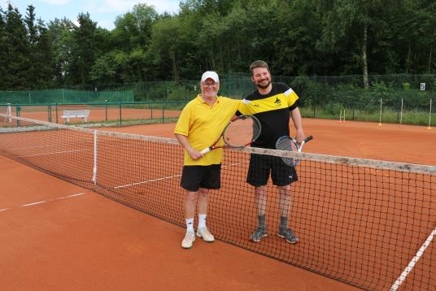
Ein gutes Team: Sebastian Gmelch (rechts) und Rudi Gaukler trainieren jeden Freitagnachmittag zusammen. Foto: Claudia Kestler

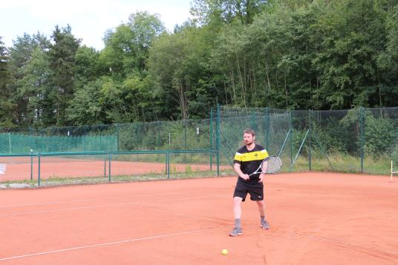
Für Sebastian Gmelch ist Tennis der schönste Sport. Foto: Claudia Kestler

